UNE SEMAINE DU 9 AU 16 OCTOBRE 2023 POUR DÉCOUVRIR LA MÉDIATION DE LA SANTE

Des événements sont organisés tels que des conférences, ateliers, informations, partout en France. L’objectif est de faire découvrir les outils de la médiation au public et de développer la culture de la médiation.

Venez à la découverte des événements qui se préparent dans votre région.

La Semaine de la Médiation est un rendez-vous annuel, organisé par Médiation 21, collectif de médiateurs, destiné à donner un coup de projecteur sur la médiation auprès du grand public dans toutes les régions et à l’échelle internationale. Toutes les structures de médiation ont été invitées en France à proposer des activités et ateliers. Ceci pour illustrer les métiers et les nombreuses applications pratiques de la médiation.

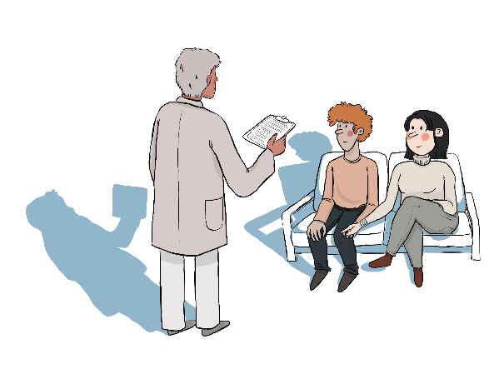 | LA MÉDIATION, C’EST QUOI ?  La médiation est un mode d’intervention pour accompagner les personnes à se parler mieux, et s’écouter mieux. Elle intervient dans différents domaines : familial, travail, voisinage, école…  LA MEDIATION DE LA SANTE :  Le secteur de la santé est un lieu où les relations humaines sont diverses et complexes : la relation des professionnels de santé et les patients, celle des professionnels de santé entre eux, celle des professionnels de santé et les familles des patients… Le médiateur peut accompagner ces personnes pour faciliter les liens.

Dans votre région, nom de l’organisateur propose un
rendez-vous autour de la Médiation sanitaire ou médicale

- Nom de l’événement
- à lieu, le jour mois année de heure à heure
- Descriptif de l’événement

